Министерство образования и науки Республики Казахстан

Казахский национальный университет им. аль-Фараби

# НАУЧНО-ИССЛЕДОВАТЕЛЬСКИЙ ИНСТИТУТ МАТЕМАТИКИ И МЕХАНИКИ

(НИИ ММ)

|  |  |
| --- | --- |
| УДК 517.958:532.5  № госрегистрации 0112РК01472  Инв. № | «УТВЕРЖДАЮ»  Директор НИИ ММ  д-р физ.-мат. наук, профессор  _________________ Н.Т. Данаев  “_____ ” _______________ 2013 г. |

ОТЧЕТ

О НАУЧНО-ИССЛЕДОВАТЕЛЬСКОЙ РАБОТЕ

МАТЕМАТИЧЕСКОЕ И ЧИСЛЕННОЕ МОДЕЛИРОВАНИЕ ПРОЦЕССОВ

ФИЛЬТРАЦИЙ ЖИДКОСТИ В ПОРИСТОЙ СРЕДЕ

(промежуточный)

По приоритету: Интелектульный потенциал страны

Подприоритет: Фундаментальное исследование в области естественных наук

|  |  |
| --- | --- |
| Руководитель темы,  д. ф.-м. н., профессор | С.Т.Мухамбетжанов |
|  |  |

Алматы 2013

Список исполнителеЙ

|  |  |  |  |
| --- | --- | --- | --- |
| Руководитель проекта: |  |  |  |
|  |  |  |  |
| д.ф.-м.н. | (подпись) | Мухамбетжанов С.Т.. | (реферат, введение, заключение,  1-3 раздел) |
| Ответственные исполнители по разделам |  |  |  |
| ВНС | (подпись) | Мукимбеков М | (реферат, введение, заключение, 2 раздел) |
| Исполнители: |  |  |  |
|  |  |  |  |
| ГНС | (подпись) | Данаев Н.Т. | (введение,  1-3 раздел) |
| ГНС | (подпись) | Ахмед-Заки Д.Ж. | (3 раздел) |
| ГНС | (подпись) | Мейрманов А.М. | (1 раздел) |
| НС | (подпись) | Иманкулов Т.С. | (3 раздел) |
| НС | (подпись) | Абиев А. | (2 раздел) |
| лаборант | (подпись) | Дукенбаева А. | (2 раздел) |
| Нормоконтролер | (подпись) | Азанова А. |  |

РЕФЕРАТ

Отчет 83 с., 18 рис., 1 табл., 59 источников, 3 прил.

ТЕОРИЯ ФИЛЬТРАЦИИ, МНОГОФАЗНОЕ ТЕЧЕНИЕ, ПОВЕРХНОСТНО-АКТИВНЫЕ ВЕЩЕСТВА, , ФИЛЬТР, БОЛЬШИЕ РАСХОДЫ.

Объектом исследования являются математические модели теории фильтрации с учетом массообменных процессов, применение приближенных методов решения задач теории фильтрации.

Цель работы – разработка математических моделей теории фильтрации и приближенных методов решения задач теории фильтрации с учетом массообменных процессов и без учета фазовых переходов в системе скважин.

В процессе работы проводились численные эксперименты с реальными технологическими данными конкретного месторождения.Предложены новые приближенные методы решения задач теории фильтрации. Основные технологические показатели использованы из нефтяных месторождений Западного региона Республики Казахстан.

Полученные основные результаты апробированы в рейтинговых журналах с импакт-фактором.

РЕФЕРАТ

Межелік есеп 83 б., 18 сур., 1 табл., 59 қолданылған әдебиеттен, 3 қосымшадан.

ФИЛЬТРАЦИЯ ТЕОРИЯСЫ, КӨП ФАЗАЛЫҚ АҒЫМЫ, БЕТТІК – БЕЛСЕНДІ ЗАТ, ФИЛЬТР, ҮЛКЕН ШЫҒЫН.

Зерттеу зерзаты ретінде фильтрация теориясындағы массаалмаусды ескеретін математикалық модельдердің одан әрі өркендетілуі, фильтрация теориясындағы есептерді жуықтап шешудің жаңа әдістемелері келтірілген.

Межелік есептің негізгі мақсаты - массаалмаусды ескеретін фильтрация теориясындағы математикалық модельдердің одан әрі өркендетілуі, фильтрация теориясындағы есептерді жуықтап шешудің жаңа әдістемелері, оларды сандық жағынан шешудің үш өлшемді кеңістіктегі ұңғы үйіріміндегі болжамдық тұрпаты.

Жұмыс орындалу кезінде нақты кен көздеріндегі технологиялық көрсеткіштердің мәндері пайдаланылған. Фильтрация есептерін шығарудың жаңа жуықтау шешімдері келтірілген. Негізгі технологиялық көрсеткіштер Қазақстан Республикасының Батыс өңіріндегі мұнай кен орындарынан алынған.

Алынған ғылыми нәтижелер импакт – факторы бар көрнекті журналдарда басылынған.

СОДЕРЖАНИЕ

|  |  |
| --- | --- |
| ВВЕДЕНИЕ | 6 |
| 1 МАТЕМАТИЧЕСКИЕ МОДЕЛИ ГИДРАВЛИЧЕСКОГО УДАРА В СЛАБО- ВЯЗКОЙ ЖИДКОСТИ | 7 |
| 1.1  Введение | 7 |
| 1.2  Постановка задачи  1.3 Формулировка основных результатов  1.4 Доказательство теоремы 2  1.5 Доказательство теоремы 3 | 11  12  16  21 |
| 2  ТРЕХМЕРНАЯ ЗАДАЧА ТРЕХФАЗНОЙ НЕИЗОТЕРМИЧЕСКОЙ ФИЛЬТРАЦИИ С УЧЕТОМ КАПИЛЛЯРНЫХ СИЛ И ГАЗОВЫХ ШАПОК В СИСТЕМЕ СКВАЖИН | 25 |
| 2.1 Постановка задачи | 25 |
| 2.2 Вычислительный алгоритм | 27 |
| 2.3. Результаты вычислительного расчета | 46 |
| 3 МАТЕМАТИЧЕСКОЕ МОДЕЛИРОВАНИЕ ТЕПЛОВОЙ ФИЛЬТРАЦИИ ЖИДКОСТИ С УЧЕТОМ МАССОБМЕННЫХ ПРОЦЕССОВ | 49 |
| 3.1 Математическая модель и постановка задачи | 49 |
| 3.2 Численное моделирование процессов с уравнениями кинетики | 56 |
| 3.3 Вычислительный метод  3.4 Результаты вычислительного эксперимента  3.5 Разработка гидродинамического симулятора  3.6 Обсуждение результатов и выводы | 59  62  67  70 |
| ЗАКЛЮЧЕНИЕ | 71 |
| СПИСОК ИСПОЛЬЗОВАННЫХ ИСТОЧНИКОВ | 72 |
| ПРИЛОЖЕНИЕ А | 76 |
| ПРИЛОЖЕНИЕ Б | 78 |
| ПРИЛОЖЕНИЕ В | 82 |
|  |  |
|  |  |
|  |  |
|  |  |
|  |  |
|  |  |

ВВЕДЕНИЕ

На сегодня теория фильтрация развиваются в различных направлениях и имеют свои особенности в приложениях. Известно, что каждое месторождение требуют своеобразных подходов и различных моделей по литологическим свойствам пород. Исторически сложилось, так что основные математические модели теория фильтрации составлены на основе законов сохранения механики сплошной среды и приводятся к известным моделям Баклея-Леверетта (без учета капиллярных эффектов), Маскета-Леверетта (с учетом капиллярных эффектов) и для многофазных жидкостей Маскета-Мереса (вода-нефть-газ). Однако, по истории разработки указанные модели адаптировались специфически и давали краткосрочные прогнозы. Для долгосрочного прогноза решались не только прямые задачи, но, и обратные задачи для восстановления и уточнения технологических параметров эффективного пласта.

Основной целью настоящего промежуточного отчета является составление математических моделей на основе теории усреднения макроскопических и микроскопических математических моделей, различные аппроксимации и численное моделирование процессов фильтрации жидкости в пористой среде с учетом массообменных процессов.

Новизна полученных результатов заключается в том, что представленные математические модели и их методы решения, а также численные эксперименты в системе скважин и научные результаты по идентификации параметров нефтяного пласта апробированы в рейтинговых научных журналах с импакт – фактором. Кроме того, на основе полученных результатов проф. А.М.Мейрмановым на английском языке в написана монография, проф. Н.Т.Данаевым и др. выпущена монография по результатам численных экспериментов.

Все результаты соответствуют поэтапно календарным планам и разработанные математические модели, их приближенные методы решения являются исходным пунктом дальнейшего исследования. Так как наличие различных месторождений позволило развивать принципиально новые подходы разрешения нижеуказанных приведенных проблем отчетного материала.

1 МАТЕМАТИЧЕСКИЕ МОДЕЛИ ГИДРАВЛИЧЕСКОГО УДАРА В СЛАБО ВЯЗКОЙ ЖИДКОСТИ

* 1. Введение

Гидравлическим ударом называется резкое повышение давления в некоторой системе (трубы, трещины, поры), заполненной жидкостью. Гидравлический удар в нефтяной сква­жине является частью процесса гидравлического разрыва нефтяного пласта и способствует повышению нефтеотдачи пласта. Если для расчета гидравлического удара в системе труб существуют достаточно надежные инженерные формулы, то для описания гидравлического удара в нефтяной скважине такие формулы отсутствуют. Это, в первую очередь, вызвано отсутствием достаточно простой физически корректной математической модели, описывающей это явление (под физически корректной мате­матической моделью будем понимать любую из общепринятых феноменологических моделей механики сплошных сред, либо модель асимптотически близкую к ним). Во-вторую очередь, существующие математические модели гидравлического удара являются либо упрощенными инженерными моделями [1-3], косвенно связанными с фундаментальными законами механики сплошных сред, либо моделями, описывающими распространение трещин в упругой среде. Например, в работе [4] была предложена модель распространения трещин в пороупругой среде, описываемой системой уравне­ний Био. Анализ, проведенный в [5], показывает, что эта система описывает очень медленные процессы теории фильтрации (с характерным временем процесса в несколько месяцев), но никак не процессы, длящиеся доли секунд.

Для построения корректных математических моделей гидравлического удара воспользуемся схемой, предложенной Р. Барриджем и Дж. Келлером в [6]. Эта схема предполагает как можно более точное описание физического процесса на микроскопическом уровне, когда учитывается движение жидкости в порах, перемещения твердого скелета грунта и взаимодействие твердой и жидкой компоненты сплошной среды с дальнейшим упрощением уже выбранной модели.

Очевидно, что точность описания физического процесса достигается путем полнейшего игнорирования ее практической ценности. В самом деле, с точки зрения возможных приложений такая модель совершенно бесполезна, поскольку содержит быстро осциллирующие коэффициенты, изменяющиеся от нуля до единицы на масштабе в несколько микрон (средний размер пор), в то время как проблема изучается для областей в несколько десятков метров. Поэтому актуальной становится задача нахождения приближенных решений. Авторы [6] видят такой выход в определении всех возможных усредненных уравнений точной модели на микроскопическом уровне.

В настоящей работе в качестве базовой математической модели на микроскопическом уровне мы рассматриваем модель описывающую быстропротекающие изотермические процессы в несжимаемой среде, состоящей из смеси упругого твердого тела вязкой жидкости, заполняющей пустоты (поры) в этом теле.

Как правило, начальный импульс, определяющий гидравлический удар, передается в нефтяной пласт через заполненный жидкостью резервуар. Моделируя этот процесс мы рассматриваем в качестве области  подобласть куба , такую что дополнение  в  есть ци­линдр . Область  и есть тот резервуар, через который в область  передается начальный импульс.

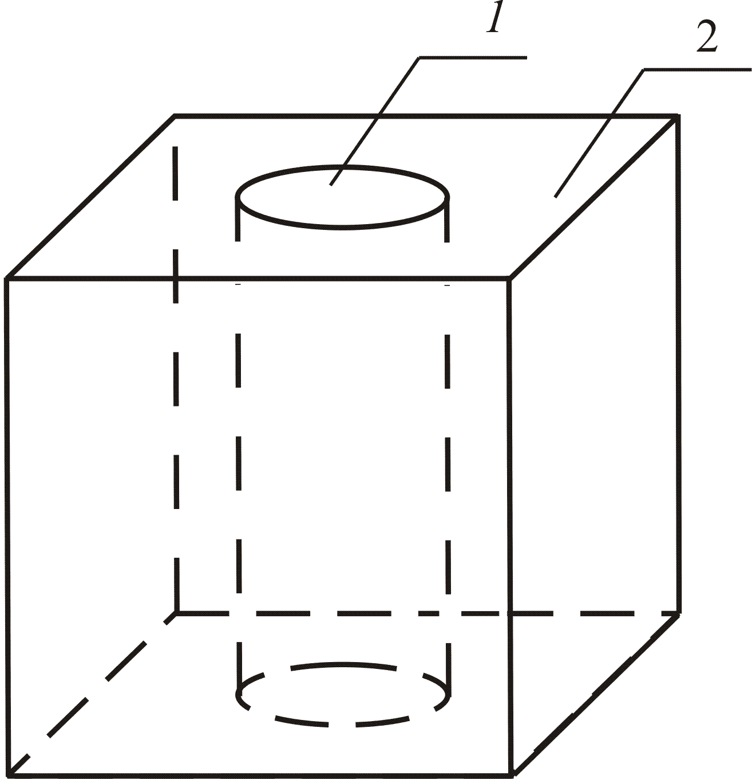

Рисунок 1.1 - 1) – , 2) – область 

Математическая модель, описывающая движение в области ,  при , состоит из уравнения неразрывности

 (1.1)  
и динамического уравнения

 (1.2)

, (1.3)

.

В уравнениях (1.1) – (1.3)  есть характеристическая функция области ,  – перемещение сплошной среды,  – давление,  и  соответственно средние безразмерные плотности твердого скелета грунта и жидкости в порах, соотнесенные к средней плотности воды ,  – единичная матрица, безразмерные постоянные  и  определяются формулами



где  – вязкость жидкости,  – упругая постоянная Ламэ,  – характерное время физи­ческого процесса,  – характерный размер рассматриваемой физической области.

Уравнение (1.2) понимается в смысле теории распределений и содержит как части уравнения Стокса в поровом пространстве , уравнения Ламе в твердом скелете и условия непрерывности перемещений и нормальных напряжений на общей границе  ([5]).

Математическая модель (1.1) – (1.3) общепринята (см. [6]) и содержит естественный малый параметр , которым является отношение среднего размера пор  к характер­ному размеру  рассматриваемой физической области:  Поэтому вполне обоснованным является нахождение предельных режимов в точной модели при стремлении малого параметра к нулю. Такие приближения сильно упрощают исходную задачу, сохраняя при этом все ее основные свойства. Но даже при наличии малого параметра задача все еще достаточно трудная и необходимы дополнительные упрощающие допущения. С геометрической точки зрения таким упрощением является предположение о пери­одичности порового пространства. А именно, пусть выполнено следующее

Предположение.

1) Пусть область  есть "твердая часть" единичного куба , и ее "жидкая" часть  есть открытое дополнение  в  и граница  между "жидкой" и "твердой" компонентами есть липшицева поверхность.

2) Область  есть периодическое повторение в  элементарной ячейки , область  есть периодическое повторение в  элементарной ячейки .

3) Поровое пространство  есть периодическое повторение в  элементарной ячейки , а твердый скелет  – периодическое повторение в  элементарной ячейки , граница  есть периодическое повторение в  границы .

4) . Поровое пространство  и твердый скелет  являются связными множествами.



где есть характеристическая функция области .

Пусть безразмерные параметры  и  зависят от малого параметра задачи  и существуют пределы (конечные или бесконечные):

.

Целью настоящей работы является нахождение предельных режимов (усредненных ура­внений) и соответствующих начальных и краевых условий для предельных значений ре­шений задачи (1.4) – (1.13) когда  при условии  в следующих случаях:

1) 

2) 

Данная работа является продолжением работы одного из авторов [10], в которой для той же самой ситуации  были рассмотрены случаи

3) 

4) .

Так, например, для ситуации 3) искомое давление  среды есть решение смешанной краевой задачи в области  для эллиптического уравнения с коэффициентами, терпящими разрыв на поверхности . Более точно, в каждой из областей  и  давление  является гармонической функцией, непрерывной на поверхности  и такой, что предел нормальной производной из области  на поверхности  пропорционален пределу нормальной производной из области . Последнее условие означает непрерывность конормальных производных на поверхности  для соответствующего эллиптического уравнения.

В ситуации 4), как и в ситуации 3), предельную задачу можно переписать как задачу только для давления , но соответствующее уравнение будет интегро – дифференциальным. Точнее, в области  оно останется уравнением Лапласа, в то время как в области  оно примет вид

.

Соответствующим образом изменится условие равенства конормальных производных на границе .

Ситуации 1) и 2), рассмотренные в настоящей статье, приводят к еще более сложным системам дифференциальных или интегро – дифференциальных уравнений, которые уже не сводятся к решению одного уравнения для какой – либо одной скалярной функции. Такие неклассические задачи и уравнения являются новыми и неизученными в современной научной литературе.

Давно известно, что трудности научной проблемы подчиняются простейшему закону сохранения – они никуда не исчезают (если проблему искусственно не подменяют другой, более легкой проблемой). В нашем случае достаточно простую в теоретическом плане проблему (задача на микроскопическом уровне) мы заменили на на асимптотически близкую проблему, очень трудную с теоретической точки зрения. Как мы уже отмечали, исходная проблема с практической точки зрения была невероятно сложная. В соответствии с указанным законом сохранения следует ожидать, что разобравшись со сложной математической природой асимптотических пределов, мы достаточно просто найдем методы их практической реализации.

* 1. Постановка задачи

Для фиксированного  совместное движение твердого скелета и жидкости, за­полняющей поры, в области  описывается системой

 (1.4)

 (1.5)

. (1.6)

В области  движение жидкости описывается системой Стокса, состоящей из уравнения неразрывности (1.4) и уравнения баланса импульса

 (1.7)

. (1.8)

На общей границе  выполнены условия непрерывности перемеще­ний и нормальных напряжений

 (1.9)

 (1.10)

для .

На верхнем торце  цилиндра  задано нормальное напряжение

, (1.11)

где  есть импульс, определяющий гидроудар.

Будем считать, что функция  финитна в области .

На оставшейся части внешней границы 

. (1.12)

Задача замыкается однородными начальными условиями

. (1.13)

* 1. Формулировка основных результатов

Обычным образом вводится понятие обобщенного решения задачи (1.4) – (1.13).

Определение. Пара функций , таких что

,

называется обобщенным решением задачи (1.4) – (1.13), если данные функции удовлетво­ряют уравнению неразрывности (1.4) почти всюду в , граничному условию (1.11), начальному условию (1.13) для функции  и интегральному тождеству

 1.(14)

для всех функций, так что  на границе , и .

В уравнении (1.14)  и  есть характеристическая функция области . Через  обозначена свертка двух тензоров второго ранга по обоим индексам, т.е. .

Иногда мы будем записывать тождество (1.14) в дифференциальной форме

 (1.15)

и говорить, что функции  удовлетворяют уравнению (1.15) и граничному условию (1.11) в смысле теории распределений.

Будем считать, что функция  подчинена следующему условию

,

где  – константа, зависящая только от областей ,  и .

Для формулировки нижеследующих утверждений мы нуждаемся в дополнитель­ной конструкции. А именно, пусть  и

,



есть оператор продолжения из  на , а



есть оператор продолжения из  на , так что

в ,  в 

,

,  (1.16)

(более подробно о таком продолжении см. Работу [7]).

Вывод усредненных уравнений базируется на следующей теореме.

Teopeмa 1. При всех  на произвольном интервале времени [0,T] существует единственное обобщенное решение задачи (1.4) – (1.13) и



 (1.17)

где постоянная  не зависит от малого параметра .

Доказательство существования обобщенного решения задачи (1.4) – (1.13) при всех  и оценки (17) стандартно (см. [5], [8]) и базируется на энергетическом тождестве



,

которое получится после дифференцирования уравнения (15) по времени, умножения на  и интегрирования по частям по области .

Давление  оценивается из интегрального тождества (1.14) как линейный непре­рывный функционал над пространством функций  равных нулю на .

Teopeмa 2. Пусть



и . Тогда существует подпоследовательность , такая что последовательности ,  и  сходятся при  слабо в  к функциям ,  и  соответственно. Предельные функции удовлетворяют в области  системе усредненных уравнений, состоящей из уравнения неразрывности

 (1.18)

где



закона сохранения импульса

 (1.19)

для жидкой компоненты среды и соотношения



- (1.20)

для твердой компоненты среды при  или усредненного закона сохранения количества движения твердой компоненты в виде

 (1.21)

в случае .

Уравнения (1.18) – (1.21) дополняются однородными начальными условиями

 (1.22)

для перемещений жидкой и твердой компонент, граничными условиями

, (1.23)

 (1.24)

для скорости  и давления .

В уравнениях (1.20), (1.21) матрицы  и  определены ниже форму­лами (1.46) и (1.51).

Teopeмa 3. Пусть



и . Тогда существует подпоследовательность , такая что последовательности ,  и  сходятся при  слабо в  к функциям , , и  соответственно. Предельные функции удовлетворяют в области  системе усредненных уравнений, состоящей из уравнения неразрывности

 (1.25)

,

закона сохранения импульса

 (1.26)

для твердой компоненты, соотношения

 (1.27)

для жидкой компоненты при  или усредненного закона сохранения количества движения жидкой компоненты в виде

 (1.28)  
в случае .

Уравнения (1.25)–(1.28) дополняются однородными начальными условиями (1.22) для пе­ремещений  и  жидкой и твердой компонент и граничными условиями (1.23), (1.24). Матрицы  и  определены ниже формулами (1.66) и (1.71).

* 1. Доказательство теоремы 2

Случай  Оценки (1.16) и (1.17) обеспечивают ограниченность последова­тельностей , , , ,  и в . Следовательно существует последовательность от малого параметра  и функции ,  и , такие что



 (1.29)  
слабо в  при .

Доказательство теоремы основано на систематическом применении метода двух­масштабной сходимости, предложенного Г. Нгуетсенгом [9].

Согласно теореме Нгуетсенга, существуют функции  и  1-пери­одические по , такие что последовательности  и  сходятся двухмасштабно в  к функциям  и  соответственно.

Лемма 3.1. Пусть последовательность  сходится двухмасштабно в  при  к функции , последовательность  ограничена в  и

.

Тогда .

Доказательство этой леммы можно найти в [11]. Далее мы докажем следующую

Лемма 3.2. В условиях  двухмасштабный предел последовательности  совпадает с ее слабым пределом:

. (1.30)

Доказательство. Для доказательства этого утверждения мы выполним двух­масштабный предельный переход в (1.14) с пробной функцией :

.

После реинтегрирования получим

,  
что эквивалентно (1.30).

По теореме Нгуетсенга, лемме 3.1 и лемме 3.2, существует 1-периодическая по  функция , такая что последовательности , , , ,  и  сходятся двухмасштабно в  к , , , ,  и  соответственно. Эта же теорема Нгуетсенга гарантирует

 (1.31)

. (1.32)

Лемма 3.3. Предельные функции  и  удовлетворяют макроскопическому урав­нению неразрывности и граничному условию

 (1.33)

в области  и на границе , и микроскопическому уравнению неразрывности

 (1.34)

в области  для почти всех .

Доказательство леммы очевидно.

Лемма 3.4. Предельные функции  и  удовлетворяют усредненному уравнению неразрывности (1.18) в области  и условию (24) на границе  для скорости

, (1.35)

и микроскопическому уравнению неразрывности (34) в области  для почти всех .

Доказательство этой леммы повторяет доказательство леммы 3.3 с учетом того, что слабым пределом последовательности функций  в форме



является выражение, данное формулой (1.35).

Лемма 3.5. Предельные функции ,  и  удовлетворяют интегральному тождеству

 (1.36)  
для всех гладких функций , таких что  на границе .

Доказательство этой леммы очевидно. Достаточно перейти к пределу при  в интегральном тождестве (1.14) с пробными функциями .

Интегральное тождество (1.36) очевидным образом доставляет граничное условие (1.23) и уравнение баланса импульса для жидкой компоненты в форме

.

Умножая последнее уравнение на  и  мы получим (1.19) и

.

Последняя формула и (1.35) дают

. (1.37)

Чтобы получить уравнение баланса импульса для твердой компоненты, осуществим предельный переход при  в тождестве (1.14) с пробными функциями , где  есть гладкая финитная в  функция, а  – 1-пери­одическая по переменной  гладкая соленоидальная финитная в  функция.

Пара функций  удовлетворяет уравнению

 (1.38)

в области  и начальным условиям

 (1.39)

для почти всех , где .

Условия (1.31) и формула (1.32) гарантируют граничное условие

 (1.40)

для почти всех .

Решение  периодической начально-краевой задачи (1.34), (1.38) – (1.40) имеет вид

,

,

где ,  -- решения следующих периодических начально-краевых задач

 (1.41)

 (1.42)

, (1.43)

 (1.44)  
для почти всех .

Корректность задач (1.41) – (1.44) следует из энергетического равенства

.

По определению





, (1.45)  
 , (1.46)

благодаря этому получим соотношение (1.20).

В формуле (1.46) через , где  и  – векторы, обозначена матрица, такая что действие этой матрицы на вектор  дается выражением .

Случай  Для этого случая верны все те же рассуждения, что и при , исключая двухмасштабную сходимость последовательности  и вывод уравнения баланса импульса для твердой компоненты.

При  микроскопическое уравнение баланса импульса для твердой компо­ненты имеет вид

. (1.47)

Вместо условия (1.40) на границе  имеем условие

, (1.48)

являющееся следствием микроскопического уравнения неразрывности (1.34) и пред­ставления

.

Подействуем на уравнение (1.47) оператором  и снова используем (1.34):

. (1.49)

Условие (1.48) и уравнение (1.47) доставляют граничное условие на  для давления :

. (1.50)

Используя представление

,

где  есть решения периодических краевых задач

,

получим

.

Интегрируя уравнение (1.47) по области  мы получим желаемое уравнение баланса импульса (1.21) для твердой компоненты, если положить

. (1.51)

* 1. Доказательство теоремы 3

Доказательство этой теоремы повторяет доказательство предыдущей теоремы с очевидными симметричными изменениями. Поэтому мы только сформулируем основные результаты, оставляя в стороне доказательства.

Случай  Последовательности , , , , , ,  и  ограничены . Следовательно существует подпоследовательность от малого параметра  и функции ,  и , такие что



 (1.52)

слабо в  при .

Существует 1-периодическая по y функция , такая что последовательности , , , ,  и  сходятся двухмасштабно в  к функциям , , , ,  и  соответственно, и

, (1.53)

 (1.54)

Лемма 4.1. Предельные функции  и  удовлетворяют усредненному уравнению неразрывности (1.25) в области  и краевому условию (1.24) на границе , где

 (1.55)

и микроскопическому уравнению неразрывности (1.34) в области  для почти всех .

Лемма 4.2. Предельные функции , ,  и  удовлетворяют интегральному тождеству



 (1.56)

для всех гладких функций , таких что  на границе .

Интегральное тождество (1.56) содержит в себе граничное условие (1.23) и уравнение баланса импульса для твердой компоненты в форме

.

Умножая последнее уравнение на  и  мы получим (1.26) и

.

Последняя формула и (1.55) дает

. (1.57)

Чтобы получить уравнение баланса импульса для жидкой компоненты, необходимо решить систему микроскопических уравнений

,  (1.58)

, (1.59)

 (1.60)

для почти всех , где .

Решение  периодической начально-краевой задачи (1.34), (1.58) – (1.60) имеет вид

,

,

где , , есть решения периодических начально-краевых задач

 (1.61)

, (1.62)

, (1.63)

, (1.64)

для почти всех .

Теперь воспользуемся формулой



и полагая

 (1.66)

получим (1.27).

4.2 Случай Микроскопическое уравнение баланса импульса для жидкой компоненты имеет вид

. (1.67)

Вместо условия (1.60) на границе  имеем условие

, (1.68)

которое является следствием микроскопического уравнения неразрывности (1.34) и представления

.

Решая уравнение (1.67) подействуем на него оператором  и снова используем (1.34):

. (1.69)

Граничное условие (1.68) и уравнение (1.67) обеспечивают краевое условие

 (1.70)

на границе  для давления .

Используя представление

,

где  есть решения периодических начально-краевых задач

,

мы получим

.

Интегрируя (1.67) по области  мы получим желаемое уравнение баланса импульса (1.28) для жидкой компоненты, полагая

. (1.71)

2 Трехмерная задача трехфазной неизотермической фильтрации с учетом капиллярных сил и газовых шапок в системе скважин

2.1 Постановка задачи

На сегодня с полным истощением первичных способов добычи нефти встает вопрос о привлечений вторичных, дополнительных методов разработки нефтяных месторождений, в числе которых входит и нагнетание воды через сеть нагнетательных скважин для поддержания пластового давления.

Такие задачи относятся к проблемам рационального освоения нефтяных месторождений, связанные с адекватным математическим моделированием, выбором эффективных вычислительных средств по нахождению решения, проведением вычислительных расчетов технологических показателей для анализа разработки нефтяных залежей [12-33]. В данной работе рассматривается трехмерная задача трехфазной неизотермической фильтрации с учетом капиллярных сил в системе нагнетательных и добывающих скважин, описывающий процесс нагнетания воды в нефтяной пласт.

Трехмерная математическая модель процесса воздействия на нефтяной пласт посредством закачки воды с учетом произвольного расположения фонда нагнетательных и добывающих скважин, основанная на неизотермической трехфазной фильтрации Маскета-Леверетта, имеет следующий вид в области :



, (2.1)

, (2.2)

, (2.3)

, , (2.4)

, , (2.5)

,

. (2.6)



 (2.7)



.

Здесь ,, - насыщенность воды, нефти и газа соответственно; , - давление воды, нефти и газа соответственно; - температура пласта;  - абсолютная проницаемость пласта;  - пористость пласта;  - плотность воды, нефти и газа соответственно;  - относительные фазовые проницаемости воды, нефти и газа соответственно;  - вязкость воды, нефти и газа соответственно; ,,,- коэффициент теплоемкости воды, нефти, газа и породы соответственно; ,,,-коэффициент теплопроводности воды, нефти, газа и породы соответственно; -коэффициент теплообмена с окружающей средой; ,-приведенные дебиты воды на нагнетательных и добывающих скважинах соответственно;  - приведенные дебиты нефти и газа на добывающих скважинах; ,-приведенные дебиты количества тепла на нагнетательных и добывающих скважинах соответственно; - координаты -ой нагнетательной скважины;  - координаты -ой добывающей скважины; ,- количество нагнетательных скважин и добывающих скважин соответственно.

В качестве начальных условий берутся начальные распределения давлений и насыщенностей фаз в начальный момент времени:

,

. (2.8)

На границах области течения задаются следующие условия:

,  (2.9)

2.2 Вычислительный алгоритм

Для решения данной задачи преобразуем нашу систему, т.е. приведем уравнения (2.1)- (2.3) в вид для удобной численной реализации и используя соотношение (2.6), сложим их.

Так как плотности имеют следующие виды:

,

, (2.10)

,

где  - начальная плотность воды,  - начальная плотность нефти,  - начальная плотность газа, ,, - коэффициент сжимаемости воды, нефти и газа соответственно,  - коэффициент термического расширения воды, нефти и газа соответственно, ,- начальное давление и начальная температура пласта соответственно.

В результате преобразований с использованием соотношения , раскладывая по компонентам, получаем уравнение для давления нефти:

















































. (2.11)

В области , , ,  введем следующую разностную сетку. Где , , , , , ().

Введем следующие обозначения:

,

,

,

,

,

,

,

,

,

,

,

,

, , .

Тогда уравнение для давления запишется следующим образом:































. (2.12)

Уравнение (2.12) является нелинейным относительно давления нефти, будем ее решать схемой расщепления по пространственным переменным.

Неявная схема для уравнения давления нефти по направлению  будет иметь следующий вид:





























































.

Здесь , .

По направлению  будет иметь следующий вид:





























































.

По направлению  будет иметь следующий вид:





























































.

Будем решать данные уравнения последовательным применением метода прогонки. Условие устойчивости и сходимости метода выполняется [24,25].

Введем следующие обозначения:

, , ,

, , ,

, , ,

, , ,

.

Уравнение для водонасыщенности принимает следующий вид:















. (2.13)

Уравнение (2.13) является нелинейным относительно водонасыщенности, будем ее решать схемой расщепления по локальным переменным.

Неявная схема для данного уравнения по направлению  будет иметь следующий вид:

































.

По направлению  будет иметь следующий вид:

































.

По направлению  будет иметь следующий вид:

































.

Будем решать данные уравнения последовательным применением метода прогонки. Условие устойчивости и сходимости метода выполняется [24,25].

Аналогично решается уравнение для нефтенасыщенности, после находится значение газонасыщенности.

Запишем уравнение для температуры в следующем виде:















 (2.14)

.

Введем следующие обозначения:

,

,

,

,

,

.

Уравнение (2.14) является нелинейным относительно температуры, будем ее решать итерационным методом расщепления по локальным переменным.

Неявная схема для уравнения температуры (с учетом новых обозначений) по направлению  будет иметь следующий вид:







.

По направлению  будет иметь следующий вид:







.

По направлению  будет иметь следующий вид:







.

Будем решать данные уравнения последовательным применением метода прогонки. Условие устойчивости и сходимости метода выполняется [24,25].

Затем, по вычисленным давлениям, температуры пласта, насыщенности воды, нефти, газа и их плотностям находятся интегральные показатели разработки месторождения: нефтеотдача, обводненность, накопленная добыча нефти и другие показатели на задаваемый момент времени разработки.

2.3 Результаты вычислительного расчета

Для численных расчетов рассматривается следующий вариант разработки месторождения с двухточечной схемой расположения скважин, где в газовой области расположена нагнетательная скважина, в нефтяной зоне – добывающая скважина (рисунок 2.1). Данные для расчетов брались из [26-31].

**газ нефть**

- эксплуатационная скважина;

- нагнетательная скважина.

Рисунок 2.1 - Вариант разработки месторождения

Поддерживаемое давление нагнетания на нагнетательной скважине бралось равной 60 атм., или 6 МПа. На добывающей скважине бралось равной 2 МПа. Начальное пластовое давление равно 4 МПа.

На рисунках 2.2,2.3 представлены распределения давления нефти, насыщенностей нефти для начальной стадии разработки месторождения, соответствующего рисунку 2.1, при фиксированном значении .

На рисунке 2.2 видно, что давление монотонно убывает от нагнетательной скважины к добывающей. Благодаря перепаду давления образовывается зона влияния между нагнетательной и добывающей скважиной соответственно. На рисунке 2.3 нефтенасыщенность пласта меняется от зоны газонефтяного контакта к добывающей скважине, т.е. насыщенность нефти, находящейся возле начального положения газонефтяного контакта имеет меньшее значение после начала эксплуатации месторождения, это связанно с тем, что нефть вымывается нагнетаемой водой на нагнетательной скважине.

Результаты расчетов, основанные на данной численной методике, позволяют определять динамику многофазных пластовых процессов разработки нефтегазовых месторождений от процессов заводнения в системе скважин.

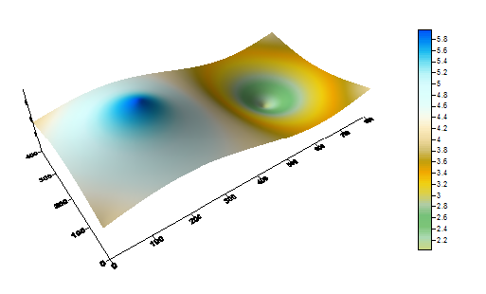

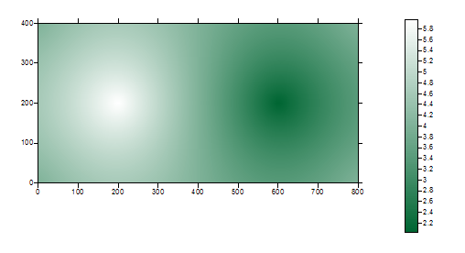

Рисунок 2.2 - Давление пласта

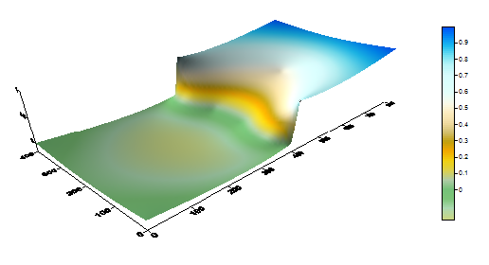

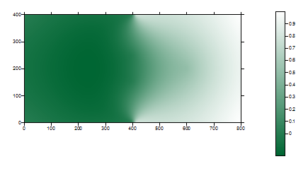

Рисунок 2.3 - Нефтенасыщенность пласта

3 МАТЕМАТИЧЕСКОЕ МОДЕЛИРОВАНИЕ ТЕПЛОВОЙ ФИЛЬТРАЦИИ ЖИДКОСТИ С УЧЕТОМ МАССОБМЕННЫХ ПРОЦЕССОВ

3.1 Математическая модель и постановка задачи

Физическая модель.На средних стадиях разработки высоковязких нефтяных месторождений неизменно встает комплексная проблема снижения нефтеотдачи пласта. Основными причинами этой проблемы являются падение пластового давления и температуры, повышение обводнённости и т.д. Одним из подходов решения является закачка поверхностно-активных веществ (ПАВ) вместе с водой в виде активной примеси в продуктивный пласт для снижения вязкости нефти и поверхностных сил между фазами в системе «нефть-вода» [32, 33]. В потоке активная примесь может находиться в трех состояниях: растворенной в воде, растворенной в нефти и адсорбированной на стенках поровых каналов. Процесс проникновения в пласт активной примеси сопровождается её диффузией с пластовой жидкостью и массообменом с двухфазными (жидкими и твердыми) компонентами пористой структуры [34]. Особую практическую важность имеет исследование механизмов теплообмена между флюидами (закачиваемыми, внутрипластовыми) и скелетом пористой среды для оценки влияния тепловых методов воздействия на пласт [34].

При исследовании задач теории фильтрации существует принципиально два различных подхода: первый из которых предполагает квазистационарность свойств пористой среды, что предполагает усреднение [35,36] параметров среды и рассмотрение однородной и изотропной фильтрации, а второе учет свойств неоднородности рассматриваемых сред [37,38] через тензоры сред (скоростей деформации и напряжения). Если при первом подходе есть сложности выбора правильной модели усреднений [38] для сохранения адекватности рассматриваемой математической модели, то во втором случае существуют довольно сложные математические модели адекватность и точность которых в реальных условиях трудно оценивается, приводя к излишнему учету огромного числа параметров аналитический вид зависимостей которых трудно выписываются, требуя привлечения аппарата аппроксимации промысловых данных, что в свою очередь также включает усреднение в том или ином смысле. Ниже приводится один из подходов моделирования процесса вытеснения нефти водой в слабо упругом скелете с учетом тепловых и массобменных процессов через построение разностных сеток согласованных с векторными полями согласно результатам работ [39].

По отдельности процессы теплопереноса и массопереноса в пористой среде изучены достаточно хорошо [40- 43]. В тоже время, задача построения адекватной математической модели, описывающей, совместный учет процессов тепло и массопереноса в анизатропной неоднородной пористой среде при применении «комбинированных» методов воздействия на пласт – закачка ПАВ при различных температурных режимах все еще остается сложной технологической проблемой и данная задача исследована в неполной мере [44]. С другой стороны, большинство [45, 46] моделей и постановок задач фильтрации ориентированы на долгосрочный прогноз процессов в масштабах всего месторождения, тогда как процессы, протекающие непосредственно в прискважинной зоне пласта имеют краткосрочный характер и существенно влияют на структуру решения в целом. Подобные процессы адекватно описываются кинетическими соотношениями, включенные в математические модели [47, 48]. Дополнительно, для анализа этой сложной задачи необходима разработка адекватной компьютерной модели с привлечением информационных ресурсов для «быстрого» расчета, оценки и прогнозирования показателей нефтедобычи. Последнее невозможно реализовать без использования технологий высокопроизводительных вычислений [49].

Целью наших исследований являлось построение, сперва, соответствующей математической модели процессов тепло и массопереноса в анизатропной пористой среде при закачке ПАВ для различных температурных режимов, а также разработка вычислительного алгоритма и интерактивной программы с визуализацией данных и оперативным расчетом на доступных высокопроизводительных ресурсах.

Основными моментами нашего подхода являются исследование задач неравновесной фильтрации (обмена массовыми концентрациями примеси внутри фаз с учетом теплопереноса) [45, 47] с привлечением кинетических соотношений, позволяющие оценивать границы протекания процессов – фронты («вытеснения», «тепловой», «массообменный»), соответствующие изменениям градиентов давления, температуры и концентрации.

Математическая модель.Система уравнений двухфазной фильтрации в неоднородной и анизотропной пористой среде, состоящей из уравнений баланса воды и нефти в потоке, обобщенного закона фильтрации Дарси, условия капиллярного равновесия и уравнений состояния имеет вид [32,36]:

,  (3.1)

, (3.2)

 , (3.3)

 ,

где ,,Кm и Кc - соответственно пористость среды, насыщенности, скорости фильтраций, давления, плотности фаз, вязкости жидкостей, относительные фазовые проницаемости, абсолютная проницаемость среды, капиллярное давление, модуль сжимаемости заполнителя (жидкой фазы) и твердого скелета, здесь индексы соответствуют 0- скелету пористой среды, 1- водной фазе, а 2- нефтяной и 3- горной породе кровли и подошве пласта. Следует отметить, что в литературе известен другой нелинейный вид (3.3) закона Дарси учитывающий инерционные силы (квадратичный вид скорости фильтрации) – двухчленный закон фильтрации [35-37]. Этот вид обычно используют при описании движения газа вблизи высокодебитных газовых скважин или движения вблизи скважин в трещиноватых средах [40]. Физический смысл нелинейного закона Дарси заключается в том, что при больших скоростях быстропеременное движение в порах сопряжено с появлением значительных инерционных составляющих гидравлического сопротивления [40], при этом это никак не характеризует возникновение турбулентных течений в пористой среде, что отражено в работах [40,41]. Тем самым, для нашей рассматриваемой задачи закон Дарси вида (3.3) вполне приемлем ввиду практического смысла описываемых процессов.

Известно [45], что существует взаимосвязь между пористостью и абсолютной проницаемостью среды, вид которой задается различными способами при каких-либо гипотезах о структуре грунта, в общем случае с приемлемой долей погрешности наблюдается следующая закономерность



где для данных реальных пластовых условий коллекторов значения абсолютной проницаемости обычно изменяются в диапазоне  или , а пористость , откуда выбирается  и .

Система (3.1) - (3.3) рассматривалась ранее большинством авторов [32-33] при  и , но для случая сильной неоднородности при  и  данная задача исследована в неполной мере. Хотя рассматривались случаи квазинеоднородных, но изотропных сред и/или наоборот методами конформного отображения, конечных элементов, локального сгущения разностной сетки в областях больших градиентов искомых величин (давления, насыщенности) или в специально выбранной области (в прискважинной зоне пласта - ПЗП, областях стыковки пластов) и т.д.

Каковы же основные трудности? Во-первых, при применении того или иного метода моделирования всегда существуют ограничения на учет масштаба области рассматриваемой задачи, так как при анализе динамики процессов на уровне месторождения в целом теряет смысл проведение детализированных исследований областей ПЗП и кинетик различных процессов тепло, массообмена. Во-вторых, при проведении геофизических исследований (анализ керна) в первую очередь определяются данные по физико-химическим свойствам пласта (пористость и проницаемость), жидкостей и газов, только после этого проводится моделирование процессов и нахождение искомых величин (насыщенности, давления и т.д.) на основе тех или иных подходов, т.е. статистические методы, законов сохранения и т.д.

Современные устройства (электромагнитного зондирования, анализа интенсивности радиоактивности излучения пород и другие) геофизического исследования могут с достаточной точностью определить значения пористости, проницаемости и других геологических характеристик грунта на довольно длинном расстоянии в зависимости от пространственной переменной.

Естественно, при выборе подходов численного моделирования с помощью конечно-разностных методов, вначале, необходимо осуществить построение разностных адаптивных сеток уже учитывающих свойства пористых сред. Результаты работ [35] позволяют реализовать моделирование процесса вытеснения нефти водой в неоднородном и анизатропном пласте путем построения разностных сеток согласованных с векторными полями, в частности полей проницаемости пористой среды для (2.1.2) и учете градиентов давления.

Массоперенос. Уравнение относительно концентрации  – активной примеси [48] имеет вид:

, (3.4)

,

где  - соответственно массовые концентрации примеси в нефтяной фазе и адсорбированные примеси в единице объема пористой среды, а *D -* коэффициент диффузии смеси.

В соотношении (3.4) в случаях рассмотрения изотермического вытеснения нерастворимыми в нефти ПАВ функция , а функция , как правило, определяется через уравнение Ленгмюра или по закону Генри [32,33,48]. Такое предположение не всегда оправдано. В частности, для мицеллярных растворов изотерма сорбции ПАВ в окрестности критической концентрации мицеллообразования  может быть немонотонной. Указанную трудность можно обойти введением следующей функции [48]:

 (3.5)

Тогда функцию  можно определить из следующего кинетического уравнения:

, (3.6)

где - время пребывания каждой молекулы в адсорбционный центр.

Теплоперенос. Особенностью, законов переноса тепла в пластах, как гетерогенных структурах, является их ограниченность внутрипоровой диффузией массы или тепла, то есть протекают во внутридиффузионной области кинетики [47]. Поскольку размеры пор реальных пластовых структур находятся в пределах нескольких долей микрона, то скорость таких обменов можно считать бесконечно быстрой для теплофизически (теплопроводности) однородных областей. При этом практические и численные экс­перименты показывают [44], что температурный фронт обычно отстает от фронта давления, формируя дополнительный фронт вытеснения (градиент насыщенности) [40, 41]. Совсем иная, картина возникает, когда структура и строение пор пласта однородно (пористость и проницаемость постоянны), но пласт состоит из различных пород с разными теплофизическими свойствами (неоднородная теплопроводность), что соответствует реальному случаю – фильтрации флюидов в слабопроницаемых и хорошо теплопроводящих участках пласта.

Уравнение переноса тепла в пористой среде имеет вид [42,43]:

 (3.7)

,

, ,

для которого, считая насыщенный флюидами пласт гетерогенной структурой, теплообмен между элементами этой структуры представим кинетическим уравнением вида [47]:

, (3.8)

где  – малый параметр кинетики;  – температура скелета пористой среды и возможно, вместе со связанными с ним неподвижными жидкостями;  – изменение температуры в подвижных флюидах при процессе массообмена в пористой среде. В уравнении баланса тепла (3.7) четвертое слагаемое - скалярное произведение, включает эффект Джоуля-Томпсона, а последнее слагаемое в левой части уравнения  определяет теплообмен между нефтеносным коллектором и подошвой (кровлей) пласта (асимптотическое приближение уравнения Ловерье) [42].

Для случая бесконечно быстрого теплообмена  [43,47] из (3.7) получим:

 (3.9)

Обозначим, через  - фронт вытеснения,  - тепловой фронт, - фронт концентрации. Тогда в пористой среде с практической точки зрения представимы следующие случаи:

1. 
2.  (3.10)
3. .

Третий вариант соответствуют случаю теплофизически неоднородных сред, степень влияния которых можно оценить, сравнив члены уравнения (3.7) отвечающие за конвективный теплоперенос и теплопроводность [40]

,(3.11)

где представлены  - характерный размер, - перепад давления и усредненные параметры скелета пласта и смеси флюидов. Из (3.11) можно заметить, что уменьшение скорости фильтрации смеси флюидов приводит к возрастанию роли теплопроводящих свойств системы «жидкость-пласт» и неоднородному распределению температурного поля. Последнее имеет особую практическую ценность при определении проницаемости слоев, подвергающихся тепловому воздействию до прохождения в них фронта вытеснения нефти водой [42,43].

Совокупность вышесказанного демонстрирует общую проблему адекватного моделирования всех трех случаев (3.10) процессов массо- и теплопереноса в неоднородном и анизатропном пласте с учетом «транзитных» переходов фронтов сопровождаемых фазовыми изменениями.

Постановка задачи.Будем рассматривать фильтрационное течение несжимаемых жидкостей с активной примесью при учете теплопереноса без гравитационных сил в слабо деформируемой пористой среде - конечной области  с кусочно - гладкой границей  и  [45] описываемой системой (3.1)-(3.9) с начальными условиями:

, , , , (3.12)

граничные условия:

  (3.13)

Здесь предполагается, что ПАВ, находящийся в растворе, влияет на его вязкость, а сорбированная пористой средой ПАВ изменяет относительную проницаемость и от температуры зависит только вязкость нефти.

3.2 Численное моделирование процессов с уравнениями кинетики

Прежде чем приступить к построению алгоритмов для решения задач тепло и массобмена проведем анализ одной модельной задачи, которая имеет важное прикладное значение, так как лежит в основе моделей с учетом заданных уравнений кинетик изменений каких-либо параметров:

 (3.14)

 (3.15)

 (3.16)

где  характеризует фазовый переход, - время релаксации, ,  - положительные весовые коэффициенты, учитывающие вклад характера процессов (быстротечность и медленность).

Для (3.14)-(3.16) заданы следующие начальные и граничные условия:

, ,  **(**3.17**)**

**  (**3.18**)**

Известно, что системы уравнений подобные **(**3.14**)-(**3.18**)** имеют ряд особенностей, в частности, в зависимости от значений , ,  и  решения системы либо совсем отсутствует, либо содержит скачки, что приводит к расширению или сужению зоны фазовых переходов.Приведем численный алгоритм только для одномерного случая с заданным видом граничных и начальных данных, т.е.:

 (3.19)

 (3.20)

 (3.21)

начальные и граничные условия:

, ,  **(**3.22**)**

**,  (**3.23**)**

В системе (3.19) - (3.23) в начале решим (3.20) с соответствующими граничными условиями, при заданном значении . Далее находим  при найденном значении . Для этого введем равномерную сетку , где  – шаг сетки , здесь  – шаг по времени. Искомые функции ,  в узлах  далее обозначаются ,  соответственно. Тогда запишем разностный вид уравнения системы (3.19) и (3.20) для постоянного шага сетки 

 (3.24)

 (3.25)

Данная система решается последовательно с применением метода прогонки к каждому уравнению. Условия устойчивости метода прогонки выполняются.



Рисунок 3.1 – Распределение  (тонкая линия) и  (толстая линия)

при , , 



Рисунок 3.2 – Распределение  (тонкая линия) и  (толстая линия)

при , , 



Рисунок 3.3 – Распределение  (тонкая линия) и  (толстая линия)

при , , 



Рисунок 3.4 – Распределение  (тонкая линия) и  (толстая линия)

при , , 

3.3 Вычислительный метод

Построение расчетной сетки.Для численного решения задачи (3.1)-(3.9), (3.12)-(3.13) построим разностные адаптивные сетки [39] уже учитывающих свойства пористых сред в виде сеточных структур согласованных с векторными полями, в частности, со значениями проницаемости пористой среды и учете градиентов давления, температуры и концентрации. Используем метод отображений, в котором разностная сетка в произвольной физической геометрии получается путем отображения заданной эталонной разностной сетки в стандартной вычислительной области , где необходимая структура сетки достигается управляющими мониторными метриками [39]. Построение сетки осуществляется с помощью промежуточного невырожденного гладкого преобразования

 (3.26)

между  и подходящей вычислительной областью  простой формы. В соответствии с таким подходом узлы сетки находятся через преобразование

 (3.27)

Для рассматриваемой задачи управляющая метрика для сеточных структур согласованных с векторными полями, в частности полей проницаемости пористой среды задавалась в виде

 (3.28)

где , ,  и  веса, отвечающие за невырожденность преобразования, вклад поля анизатропности  и сбалансированность сетки со значениями пористости среды, соответственно. Полученное сеточное уравнение решается итерационным методом расщепления по направлениям со стабилизирующей поправкой [39]. Для двумерного случая имеем:

 (3.29)

где  определяется на стадии геофизических исследований пластов и получается интерполяцией промысловых данных. Результаты тестовых расчетов для модельной пористой среды приведены на рисунке 3.5.

Преобразовав исходные уравнения (3.1)-(3.9) в криволинейных координатах с учетом сомножителей , которые отвечают за отображение физической криволинейной сетки на эталонную расчетную сетку с постоянными шагами.



а) б)

Рисунок 3.5 – Распределение сеточных координат при различных  для выбранной  а) при h=0.055; б) при h=0.02

Построение вычислительного алгоритма.С учетом (3.26)-(3.29) построена разностная сетка области  и времени , здесь  – шаг по времени, а искомые функции , , ,  в узлах  далее обозначаются , , ,  соответственно. Обычно, при решении задач фильтрации используют методы раздельного определения полей давления и насыщенности (концентрации и температуры), такие как IMPES [41,50], SS [41,50], SEQ [41,50] и т.д. Мы для решения задачи использовали модифицированный вариант IMPES-метода, состоящий из совокупности:

1. неявного метода для нахождения давления,
2. явного метода для нахождения насыщенности,
3. явного метода решения кинетического уравнения,
4. явного метода для нахождения концентрации, с итерационным методом Ньютона [51],
5. явного метода для нахождения температуры, с итерационным методом Ньютона [51].
6. нахождения разностной адаптивной сетки и пересчет всех характеристик среды и флюидов.

Реализованные явные разностные схемы условно устойчивы, при этом общее условие устойчивости имеет вид , где . Таким образом, общий алгоритм нахождения параметров задачи воздействия на пласт для системы уравнений имеет вид

 (3.30)

которая решается неявным итерационным модифицированным IMPES методом.

Разработка параллельного алгоритма.Модифицируем вычислительный алгоритм вводя элементы распараллеливания [49]. Учет свойств конкретной задачи и системы алгебраических разностных уравнений позволяет найти наилучший вариант распараллеливания алгоритма. Для (3.30) и заданного количества процессоров - , предлагается следующий параллельный алгоритм:

* + 1. параллелизация на уровне дискретизации области решения задач [49];
    2. параллелизация на уровне конкретного численного метода, в частности, прогонки [53].

При разработке программы использована гибридная технология организации параллельных вычислений OpenMP и MPI [54]. Основная идея подхода - в глобальном распределении данных по узлам процессоров используя MPI и применении Open MP внутри них. Проведен анализ эффективности предложенного параллельного алгоритма, через параметры ускорения и эффективности , где  - время решения исходной задачи на одном процессоре,  – время решения по параллельному алгоритму на  процессорах [54].

* 1. Результаты вычислительного эксперимента

Все вычислительные эксперименты производились в среде Visual Studio – FORTRAN, а графики получены на Tecplot**®**. В таблице 1 представлены параметры пласта, которые использовались для расчета данной задачи. Результаты расчетов получены в случае, когда относительные фазовые проницаемости и вязкости флюидов имеют следующий вид [44]:

,.

Таблица 1 - Параметры задачи

|  |  |  |  |
| --- | --- | --- | --- |
| **Параметр** | **Значение** | **Размерность** | **Описание** |
| M | 0,225 | - | Усредненная пористость среды |
| P_dep | 254 | атм. | Начальное пластовое давление |
| P_inj | 260 | атм. | Давление нагнетания |
| P_prod | 238 | атм. | Давление добывания |
| Lx | 500 | M | Протяженность пласта по X |
| Ly | 500 | М | Протяженность пласта по Y |
|  | 0,8 | кJ/kg°C | Удельная теплоемкость скелета |
|  | 4.2 | кJ/kg°C | Удельная теплоемкость воды |
|  | 2,4 | кJ/kg°C | Удельная теплоемкость нефти |
|  | 65 | °C | Начальная пластовая температура |
|  | 0 | g/l | Начальная концентрация пласта |

Результаты сходимости алгоритма (3.30) представлены на рисунке 3.6 (однородная и неоднородная среда) при различных шагах расчетной сетки и значение абсолютной проницаемости. Также для проверки точности результатов во время расчета контролируются выполнение соотношений материального баланса [41], сравниваются количество закаченного с количеством добытого и находящегося в пласте ПАВ.



a)



б)

Рисунок 3.6 – Нефтеотдача a) при различных шагах сетки  b) при абсолютной проницаемости 

Далее представлены результаты расчетов основных параметров задачи для случая анизотропного пласта с начальными значениями абсолютной проницаемости и нефтенасыщенности, рисунок 3.7.

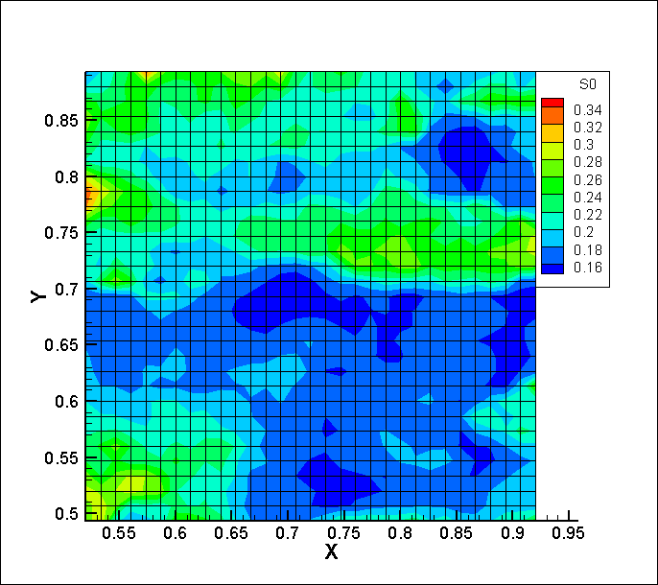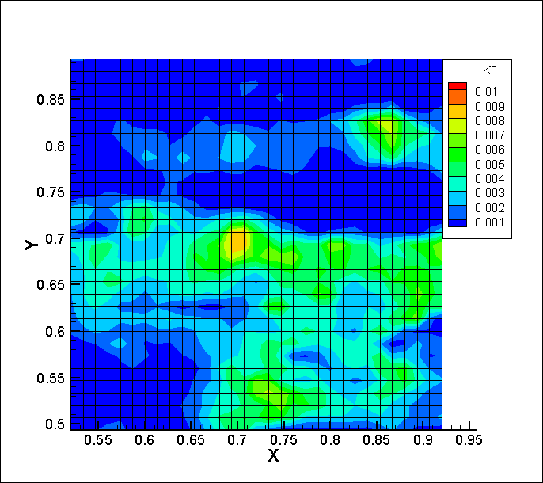

а) б)

Рисунок 3.7 – Начальное распределение: a) абсолютной проницаемости, mDa

b) нефтенасыщенности

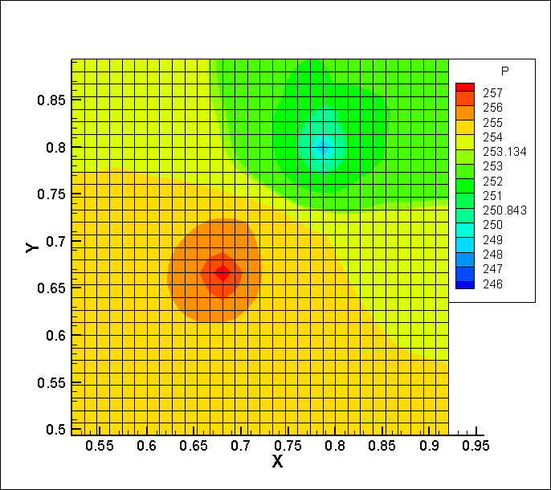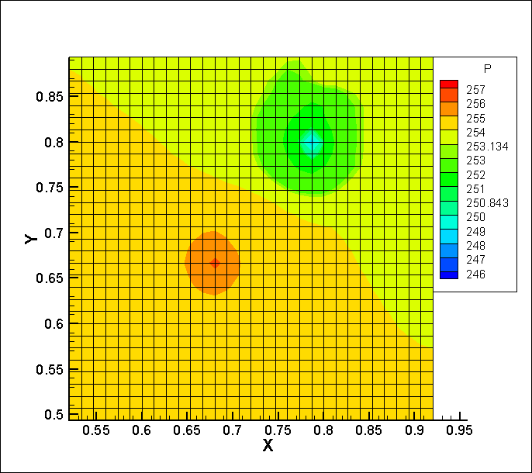

а) б)

Рисунок 3.8 – 2D распределение давления: a) врем. шаг – 50 дней, b) врем. шаг – 100 дней

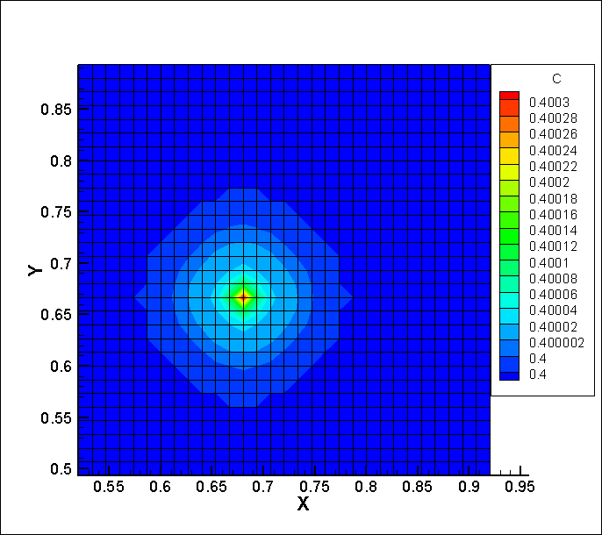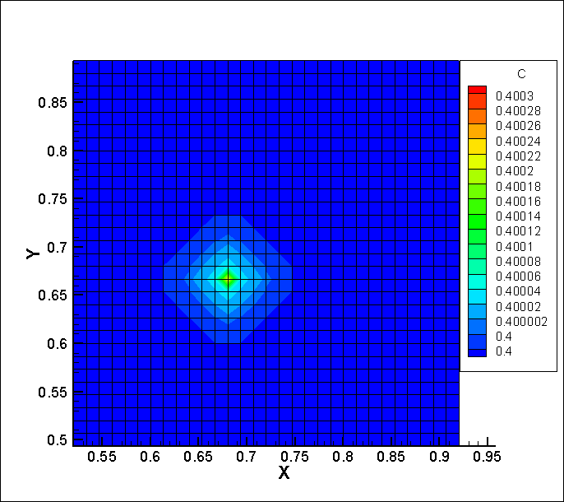

а) б)

Рисунок 3.9 – 2D распределение концентрации: a) врем. шаг – 50 дней, б) врем. шаг – 100 дней

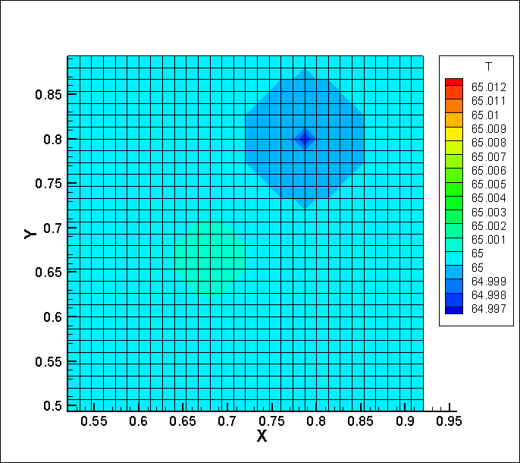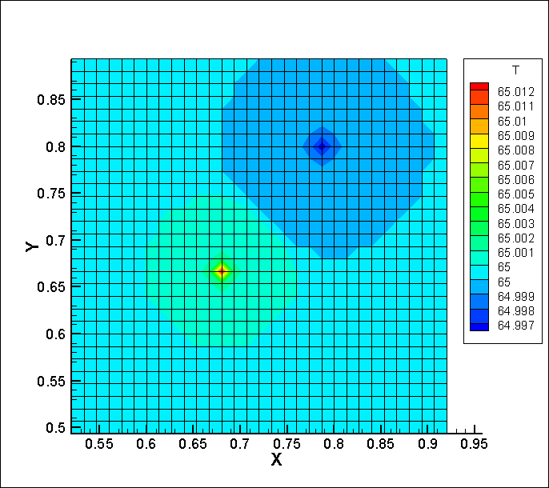

а) б)

Рисунок 3.10 – 2D распределение температуры: a) врем. шаг – 50 дней, b) врем. шаг – 100 дней



Рисунок 3.11 - Средняя нефтенасыщенность неоднородного пласта 

Предлагаемый подход распараллеливания вычислительного алгоритма (35) тестировался на вычислительном кластере URSA (ursa.kaznu.kz, [45]): 8 ядер, ОЗУ 3Gb. Результаты практического анализа эффективности предложенного параллельного алгоритма приведены на рисунке 3.12 для шаблона точек: 800х800, 1000х1000, 1400х1400, 2000х2000. Откуда можно увидеть, что для нашей задачи время расчета быстро стабилизируется уже на 4 процессорах, также ускорение наилучшее для 1000х1000 точек. Эффективность падает очень быстро начиная с 4 процессоров, что связано со стабилизацией времени расчета.

Результаты расчетов накопленной добычи нефти для случаев различных режимов (простое заводнение (I), закачка ПАВ с учетом температурных эффектов (II)) нефтедобычи приведены на рисунке 3.13. Последнее подтверждает практический факт [32], что применение ПАВ повышает конечную нефтеотдачу пласта по сравнению с вытеснением только водой, особенно на заключительной стадии разработки с замедлением роста обводненности продукции.



а) б)



в)

Рисунок 3.12 – Время (а), эффективность (б) и ускорения (в) параллельных вычислений



Рисунок 3.13 – Сравнение методов закачки ПАВ (II) с простым заводнением (I)

3.5 Разработка гидродинамического симулятора

Известны различные подходы создания программных комплексов по анализу и разработке месторождений нефти и газа [56-58], в основе которых лежат общие идеи, такие как: разработка и интеграция геологической модели, реализация инженерных, математических и численных моделей технологических задач, визуализация данных – гидродинамические симуляторы, хранение и обработка данных и т.д.

Различными научно-исследовательскими организациями и производственными компаниями [56-58] в мире ведутся научно-исследовательские и опытно-конструкторские работы создания вычислительных и управляющих систем для нефтедобывающей промышленности, в частности, созданы программные продукты компаний Roxar, Шлюмберже, Тайгерз, TNavigator и т.д. Проводимые исследования и созданные программные средства данных компаний требуют значительных затрат по внедрению и адаптации этих систем для конкретных условий нефтегазовых месторождений.

В настоящее время, в мире все чаще используются технологии распределенных вычислений, которые позволяют глобально распределенным системам функционировать как один огромный ресурс и обеспечивают гибкий доступ пользователям к высокопроизводительным вычислительным средствам [54]. Распределенные вычислительные системы, объединяющие настольные ПК, корпоративные серверы, мощные многопроцессорные системы и серверы центров обработки данных, могут обеспечить доступ к огромным объемам вычислительных ресурсов [54]. При этом, имеются ряд существенных проблем связанные с эффективностью интеграций компонент распределенной системы и организацией высокопроизводительных распределенных вычислений в зависимости от специфики решаемых задач. Именно, для ресурсоемких задач сейсмики, нефтедобычи и транспортировки применение подобных высокопроизводительных распределенных вычислений является особо актуальным.

Для рационального проектирования численной параллельной программы-анализатора и в целом распределенной системы решения технологической задачи закачки ПАВ с различными температурными режимами в продуктивный пласт нами использована единая методология на основе технологий Model Driven architecture (MDA) [59]. На базе построенной математической и компьютерной модели движения жидкости в пористой среде с учетом процессов тепло и массопереноса предлагается прототип - Web гидродинамический симулятор - распределенная вычислительная система для анализа и разработки нефтегазовых месторождений – ИСАР II. Особенностями данной системы является то, что все расчеты численных моделей ведутся на распределенных высокопроизводительных вычислительных ресурсах, организуется распределенная обработка и хранение данных, а пользователь в промысловых условиях через Интернет (включая мобильные платформы) получает доступ к автоматизированному рабочему месту технолога-аналитика. Ввод-вывод данных, расчет и анализ результатов по выбранной модели решения технологической задачи можно осуществлять параллельно и оперативно из любой точки с доступом в Интернет. Таким образом, система дополняема новыми решениями моделей технологических задач нефтедобычи, оперативно обновляема и пользователь через авторизацию в системе имеет доступ к данным и результатам расчетов гидродинамического симулятора.

В основе проектирования и разработки нашей системы лежит предварительное формальное описание всех компонент системы, используя UML 2.0 и следуя методологии MDA [59]: создание моделей PIM и PSM. Далее реализуется детализация свойств и специфики задачи и учет характеристик высокопроизводительного кластера URSA, в завершении формируется «полуавтоматическая» генерация программного кода реализующего параллельный численный алгоритм (3.30).

Описание продукта.Система представляет собой интерактивный пакет для анализа и оценки технологической задачи гидродинамического моделирования нефтегазового пласта при закачке ПАВ с различными температурными режимами в продуктивный пласт. Представлена возможность автоматического подключения и запуска расчетов на высокопроизводительном кластере через интерфейс с поддержкой гибридной технологией параллелизации на OpenMP/MPI. В ходе работы программы, пользователь может в реальном времени просматривать имеющиеся результаты, управлять расчетом, а также интерактивно вносить изменения в модель. Модуль визуализации трехмерного пласта загружает данные из текстовых файлов специального формата, считывает из них геологическую модель, а затем предоставляет визуализацию одной из характеристик данной модели в виде графического контура заданной области в объемном 3D изображении.

Модуль визуализации представлен в виде Web-модуля, исполняющегося на сервере (кластере) и частично использующий аппаратные средства графической подсистемы (GPU) со стороны клиента. Визуализации осуществлена на базе графической технологии WebGL, посредством JavaScript и HTML5.

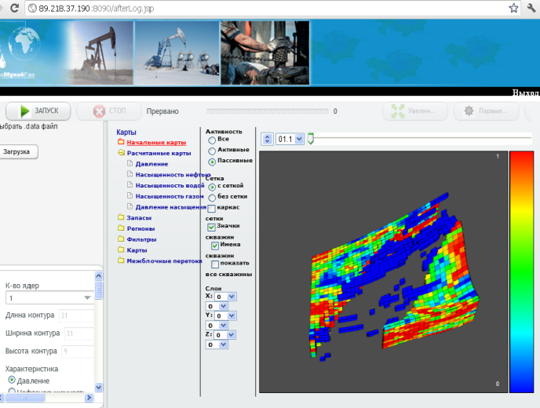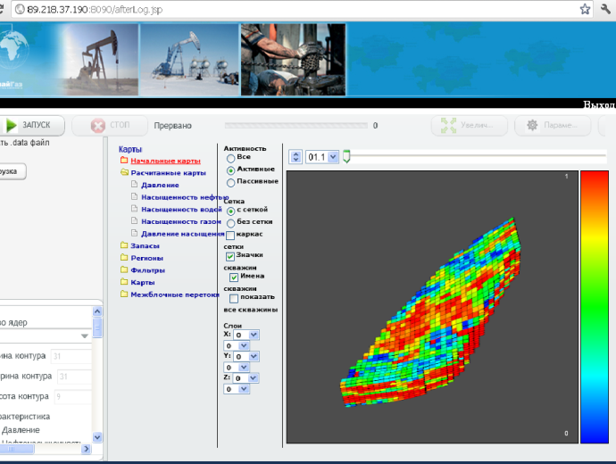

а) б)

Рисунок 3.14 – Web симулятор нефтяного пласта *-*3D модель: a) активные, б) неактивные блоки

3.6 Обсуждение результатов и выводы

Результаты расчетов показывают, что использование неравномерной сетки с позволяет обеспечивать устойчивость численного алгоритма в области больших градиентов искомых параметров и получить адекватное соответствие полученных результатов с реальной физической основой рассматриваемых процессов. С другой стороны применение численной схемы (3.30) выявляет некоторые недостатки, к которым следует отнести, большое время расчета (с соблюдением условия Куранта) и традиционное для явных методов размазывание фронтов концентрации и температуры.

Также предложенная методика применима при исследовании процесса неизотермического вытеснения нефти – водой с закачкой оторочки раствора ПАВ на любой стадии разработки.

Тем самым, в нашей работе мы рассмотрели вопросы исследования математической модели фильтрации жидкости в пористой среде с учетом процессов массо- и теплопереноса в случае использования ПАВ. Введение кинетических уравнений тепло и массопереноса позволили выявлять «транзитные» переходы фронтов (3.10) сопровождаемых фазовыми изменениями и определить распределение параметров задачи закачки ПАВ с учетом температурных эффектов. Построены последовательный (3.30) и параллельный вычислительный алгоритмы решения задачи. Реализован конструктивный метод построения криволинейных сеток учитывающих структуру пористой среды с управляющей метрикой вида (3.28), который позволяет обеспечивать устойчивость и сходимость вычислительных алгоритмов при наличии «переходных зон» анизотропности и неоднородности пласта и резких «скачков» значений искомых параметров – давления, насыщенности, температуры, концентрации. Представлена разработанная Web распределенная вычислительная система расчетов параметров рассматриваемой задачи в режиме реального времени через Интернет с использованием высокопроизводительного кластера.

ЗАКЛЮЧЕНИЕ

В настоящем отчетном материале освящены основные проблемы приближенных методов решения задач теории фильтрации и их численные методы решения на ЭВМ. В работе получены следующие выводы:

- численные исследования задач теории фильтрации в трехмерном случае;

- на основе теории усреденения получены крупномасштабного и мелкомасштабного приближения;

- обоснование приближенных математических моделей и их сходимость;

- численное моделирование процессов фильтрации многофазной жидкости с учетом фазовых переходов;

- составление тестовых примеров.

Полученные теоретические результаты апробированы на Международных конференциях и опубликованы в рейтинговых научных журналах, имеющих импакт – фактор.

Таким образом, поставленные в календарном плане этапы работ выполнены полностью. Приближенные методы решения задач теории фильтрации с учетом массообменных процессов решены и являются новыми. Полученные результаты свидетельствует о необходимости широкого применения при разработке нефтегазовых месторождений Республики Казахстан. В частности, результаты исследования позволяют решить проблемы адаптации математических моделей и оценки изменения технологических показателей, которые являются необходимыми атрибутами в комплексе программ «Информационная система анализа разработки нефтегазовых месторождений» (ИСАР).

Многие проблемы и математические задачи теории фильтрации возникли во время работы на конкретных нефтегазовых месторождениях западного региона Республики Казахстан. Приведенные приближенные методы решения нашли применения не только в теории фильтрации, но и других задачах (геофизика, экология и др.)

СПИСОК ИСПОЛЬЗОВАННЫХ ИСТОЧНИКОВ

1. Adachi J.I., Detournay E., Peirce A P., Analysis of the classical pseudo-3D model for hydraulic fracture with equilibrium height growth across stress barriers // Int. J. of Rock Mechanics and Mining Sciences, 2010, V. 47, 625 – 63.
2. Kovalyshen Y., Detournay E., A Reexamination of the Classical PKNModel of Hydraulic Frac­ture // Transp. Porous Med. 2010, V. 81, 317 - 339.
3. Liang Weiguoab, Zhao Yangshenga, A mathematical model for solid liquid and mass transfer coup­ling and numerical simulation for hydraulic fracture in rock salt // Progress in Natural Science, 2005, V. 15, Issue 8, 742 - 748.
4. Гарипов Т.Т., Моделирование процесса гидроразрыва пласта в пороупругой среде // Мат. Моделирование, 2006, т. 18, No. 6, 53 - 69.
5. Мейрманов А.М., Метод двухмасштабной сходимости Нгуетсенга в задачах фильтрации и сейсмоакустики в упругих пористых средах // Сиб. Мат. Журнал, 2007, т. 48, No. 3, 645 - 667.
6. Burridge R. and Keller J.B., Poroelasticity equations derived from microstructure // Journal of Acoustic Society of America, 1981, V. 70, No. 4, 1140 - 1146.
7. Conca C., On the application of the homogenization theory to a class of problems arising in fluid mechanics // J. math. pures et appl. 1985 {64} 31 - 75.
8. Мейрманов А.М., Вывод уравнений неизотермической акустики в упругих пористых сре­дах // Сиб. Мат. Журнал, 2010, т. 51, No. 1, 156 - 174.
9. Nguetseng G. A general convergence result for a functional related to the theory of homogeniza­tion // SIAM J. Math. Anal., 1989, V. 20, Issue 3, 608 - 623.
10. Некрасова И.В., Некоторые модели гидравлического удара в нефтяном пласте //Сибирский журнал индустриальной математики, 2011., Том XIV, 3(47), 79 – 86.
11. Meirmanov A.M., A description of seismic acoustic wave propagation in porous media via homo­genization // SIAM J. Math. Anal., 2008, V. 40, No. 3, pp. 1272 - 1289.
12. Азиз Х., Сеттари Э. Математическое моделирование пластовых систем. - М.: Недра, 1982. - 407 с.
13. Жумагулов Б.Т., Монахов В.Н., Смагулов Ш.С. Компьютерное моделирование в процессах нефтедобычи. – Алматы, НИЦ «Гылым», 2002.-307 с.
14. Prob Thararoop, Zuleima T. Karpyn, Turgay Ertekin, Development of a multi-mechanistic, dual-porosity, dual-permeability, numerical flow model for coalbed methane reservoirs, Journal of Natural Gas Science and Engineering 8 (2012) P. 121-131.
15. Yitian Xiaoa, Tianfu Xub, and Karsten Pruess, The effects of gas-fluid-rock interactions on CO2 injection and storage: insights from reactive transport modeling, Energy Procedia 1 (2009) P. 1783–1790 .
16. Hannes E. Leetarua, Scott M. Fraileya, James Damicoa, Edward Mehnerta, Jens Birkholzerb, Quanlin Zhoub, and Preston D. Jordan, Understanding CO2 Plume Behavior and Basin-Scale Pressure Changes during Sequestration Projects through the use of Reservoir Fluid Modeling, Energy Procedia 1 (2009) P.1799–1806.
17. Мукимбеков М.Ж. Об одной двумерной задаче в процессе добычи углеводородов // Исследования по интегро-дифференциальным уравнениям. Выпуск 39. 2008. - с. 217-226.
18. Мукимбеков М.Ж. О процессе добычи аномальной нефти в многопластовой системе // Труды шестой Всероссийской научной конференции с международным участием “Математическое моделирование и краевые задачи”. Часть 2. Самара-2009. - с.123-125.
19. Мукимбеков М.Ж. Моделирование плановой задачи в освоении месторождений вторичным методом // Труды шестой Всероссийской научной конференции с международным участием “Математическое моделирование и краевые задачи”. Часть 2. Самара-2009. - с.120-122.
20. Мукимбеков М.Ж., Накибаева М.Т. Моделирование процесса закачки углекислого газа в нефтяной пласт. // Вестник КазНУ имени аль-Фараби, серия математика, механика, информатика. - №3. - 2012.
21. Мукимбеков М.Ж., Накибаева М.Т. Моделирование трехмерной задачи многофазной фильтрации в нефтедобыче // Совместный выпуск: Вычислительные технологии, Вестник ВКТУ им. Д.Серикбаева - 2013.-Ч.2. - С.97 -103.
22. Мукимбеков М.Ж., Накибаева М.Т. Об одной трехмерной задаче многокомпонентной фильтрации в разработке пласт // // Совместный выпуск: Вычислительные технологии, Вестник ВКТУ им. Д.Серикбаева - 2013.-Ч.2. - С.103-110.
23. Мукимбеков М.Ж., Накибаева М.Т. About one problem in the development of oil reservoir // Вестник КазНУ имени аль-Фараби, серия математика, механика, информатика. - 2013. – (сдана в печать).
24. Самарский А.А. Теория разностных схем. М.: Наука, 1989. - 616 с.
25. Андерсон Д., Таннехил Дж. Вычислительная гидромеханика и теплообмен. М.: Мир, 1990.-384 с.
26. Воцальский Э. С., Куандыков Б. М., Булекбаев З. Б. И др. Месторождения нефти и газа Казахстана // Справочник. Под.ред. А. А.Абдуллина. М. 1993, 247с.
27. Справочное руководство по проектированию разработки и эксплуатации нефтяных месторождений // Под редакцией Ш. К. Гуматудинова, Ю. П. Борисова, М. Д. Розенберга и др. М. Недра, 1983. –463 с.
28. Борисов Ю.П., Вахитов Г.Г. и др. Принципы и методы поддержания пластовой температуры применительно к разработке месторождения Узень // Тепловые методы добычи нефти. - М.: Наука, 1975. - С.83-99.
29. Теслюк Е.В. Вопросы неизотермической фильтрации в теории и практике разработки нефтяных месторождений п.-ва Мангышлак // Разработка нефтяных месторождений и гидродинамика пласта. - М.: Недра, 1970. - С. 120-134.
30. Проблемы разработки и добычи нефти на месторождении Узень // Труды КазНИПИ нефтегазовой промышленности. - Грозный, 1980. - Вып. 7. - 80 с.
31. Освоение нефтяного Мангышлака // Труды КазНИПИ нефтегазовой промышленности. - Грозный, 1981. - Вып. 8. - 78 с.
32. Бабалян Г.А., Леви Б.И., Тумасян А.Б., Халимов Э.М. Разработка нефтяных месторождений с применением поверхностно-активных веществ. – Москва: Недра, 1983. - 216 с.
33. Ентов В.М., Шыганаков Н. О капиллярной пропитке гидрофобных нефтенасыщенных пород раствором активной примеси // ПМТФ СО АН СССР. - 1981. - №4. - С.116-118.
34. Мейрманов А.М. Задача Стефана. – Новосибирск: Наука, 1986. – 239 с.
35. Антонцев С.Н., Доманский А.В., Пеньковский В.И. Фильтрация в прискважинной зоне пласта и проблемы интенсификации притока. – Новосибирск: ИГиЛ СО АН СССР, 1989. – 190 с.
36. Buckley S.E., Leverett M.C. Mechanism of fluid displacement in sands // AIME. – 1942. – Vol. 146. – P. 107-115.
37. Nguetseng G. A general convergence result for a functional related to the theory of homogenization // SIAM J. Math. Anal. - 1989. - Vol. 20. - P. 608–623.
38. Мейрманов А.М. Метод двухмасштабной сходимости Нгуетсенга в задачах фильтрации и сейсмоакустики в упругих пористых средах // Сибирский математический журнал. – Новосибирск, 2007. – Т. 48, № 3- С. 645-667.
39. Liseikin V.D. Grid generation methods. –Berlin: Springer, 1999. – 231 p.
40. Баренблатт Г.И., Ентов В.М., Рыжик В.М. Движение жидкостей и газов в природных пластах. – Москва: Недра, 1984. – 211 с.
41. Азиз Х., Саттари Э. Математическое моделирование пластовых систем. – Москва: Недра, 1982. – 507 с.
42. Чекалюк Э.Б. Термодинамика нефтяного пласта. – Москва: Недра, 1965. – 238 с.
43. Рубинштейн Л.И. К вопросу о процессе распространения тепла в гетерогенных сре­дах // Известия АН СССР. Серия география и геофизика. – 1948. – Т. 12, № 1. – С. 57-45.
44. Гиматутдинов Ш.К. Справочное руководство по проектированию разработки и эксплуатации нефтяных месторождений. - Москва: Недра, 1983. – 615 с.
45. Данаев Н.Т., Корсакова Н.К., Пеньковский В.И. Массоперенос в прискважинной зоне и электромагнитный каротаж пластов. – Алматы: Қазақ университетi, 2005. – 180 с.
46. Коновалов А.Н. Задачи фильтрации многофазной несжимаемой жидкости. – Новосибирск: Наука, 1988. – 166 с.
47. Danayev N.T., Akhmed-Zaki D.Zh. Influence of temperature of water to oil displacement // Wiertnictwo Nafta gaz. – Poland, 2007. – Vol. 24/1. – P. 135-143.
48. Mukhambetzhanov S.T., Akhmed-Zaki D.Zh. Modeling of a problem of phase transitions at not isothermal filtration and qualitative properties of the decision // Wiertnictwo Nafta gaz. – Poland, 2008. – Vol. 25/2. – P. 541-549.
49. Вшивков В.А., Тарнавский Г.А., Неупокоев Е.В. Параллелизация алгоритмов прогонки: многоцелевые вычислительные эксперименты // Автометрия. – 2002. – Т.4. – С. 11-17.
50. Антонцев С.Н., Папин А.А. Приближенные методы решения задач двухфазной фильтрации // ДАН СССР. – 1979. – Т. 247, № 3. – С. 521-524.
51. Самарский А.А., Гулин А.В.: Численные методы. Наука, Москва (1989).
52. Лойцянский Л.Г. Механика жидкости и газа. – Москва: Наука, 1987.–840 с.
53. Яненко Н.Н., Коновалов А.Н., Бугров А.Н., Шустов Г.В. Об организации параллельных вычислений и «распараллеливании прогонки» // Численные методы механики сплошной среды. – 1978. – № 7. – С. 136-139.
54. Бахтин В.А. Гибридная модель параллельного программирования DVM/OpenMP // Автореферат диссертации на соискание ученой степени кандидата физико-математических наук. – Москва, 2008. – 122 с.
55. Ursa
56. <http://www.sintef.no/Projectweb/MRST/>
57. <http://www.software.slb.com/products/foundation/Pages/eclipse.aspx>
58. <http://rfdyn.com/ru/technology/>
59. Frankel D. Model Driven Architecture. Applying MDA to Enterprise Computing. – Indiana: Wiley Publishing, 2003. -567 p.

# ПРИЛОЖЕНИЕ А

Список публикаций исполнителей темы за 2013 год

1. Saltanbek T.Mukhambetzhanov, Zharasbek D. Baishemirov About qualitative properties of problem solving with unlimited time increase. International Journal of Academic Research Part A; 2012; 4(5), 148-153.
2. Saltanbek T.Mukhambetzhanov, Zharasbek D.Baishemirov Procedure of Evaluation Development for Drilling-in and Well Completion. World Applied Sciences Journal 24(2); 168-174, 2013.
3. Т.С.Кенжебаев, С.Т.Мухамбетжанов Приближенные методы решения модели теории фильтрации со свободными границами //Материалы пятой Международной научно-практической конференции «Проблемы инновационного развития нефтегазовой индустрии», Алматы, 21-22 февраля, 2013г.
4. Мухамбетжанов С.Т., Кенжебаев Т.С. Моделирование вытеснения нефти с учетом массообменных процессов //Материалы всероссийской научно-практической конференции «Современные проблемы науки и образования в техническом вузе», Уфа, 2013г., С.179-185.
5. Эффективные методы использования информационно-коммуникационных технологий в образовании: монография / Деркач Т.М., Вербицкая О.В., Мухамбетжанов С.Т. и др. Краснояр. гос пед. Ун-т им. В.П.Астафьева – Красноярск: ООО «Центр информации», ЦНИ «Монография», 2013. -224с.
6. Anvarbek Meirmanov, Saltanbek Mukhambetzhanov Mathematical models of a wormhole formation //Materials of the International conference “The Energy of Mathematics: Two Journeys in Occasion of the 70 Annivarsary of S.N.Antontsev”, University Complutense of Madrid, Spain, 2013.
7. Мукимбеков М.Ж., Накибаева М.Т. Моделирование процесса закачки углекислого газа в нефтяной пласт. // Вестник КазНУ имени аль-Фараби, серия математика, механика, информатика. - №3. - 2012.
8. Мукимбеков М.Ж., Накибаева М.Т. Моделирование трехмерной задачи многофазной фильтрации в нефтедобыче // Совместный выпуск: Вычислительные технологии, Вестник ВКТУ им. Д.Серикбаева - 2013.-Ч.2. - С.97 -103.
9. Мукимбеков М.Ж., Накибаева М.Т. Об одной трехмерной задаче многокомпонентной фильтрации в разработке пласт // // Совместный выпуск: Вычислительные технологии, Вестник ВКТУ им. Д.Серикбаева - 2013.-Ч.2. - С.103-110.
10. Мукимбеков М.Ж., Накибаева М.Т. About one problem in the development of oil reservoir // Вестник КазНУ имени аль-Фараби, серия математика, механика, информатика. - 2013. – (сдана в печать).
11. Иманкулов Т.С., Ахмед-Заки Д.Ж. Компьютерное моделирование процесса вытеснения нефти полимерами. - Вестник КазНТУ. - 2013. - №4 (98). - с. 42-47.
12. Иманкулов Т.С., Мухамбетжанов С.Т., Ахмед-Заки Д.Ж. Компьютерное моделирование процесса вытеснения нефти полимером. - Вестник Восточно-Казахстанского государственного технического университета им Д. Серикбаева, Вычислительные технологии; часть 2. - г. Усть-Каменогорск,. - 2013. - №2 (48). - с. 183-191.
13. Б.Т. Жумагулов, С.Т. Мухамбетжанов, Д.Ж. Ахмед-заки, Т.С. Иманкулов. Компьютерное моделирование неизотермического вытеснения нефти при гелеполимерном заводнениии. - Вестник Национальной инженерной академии Республики Казахстан. - 2013. - №2.- с. (в печати)
14. Darkhan Akhmed-Zaki, Nargozy Danaev, Bazargul Matkerim, Amanzhol Bektemessov Design of Distributed Parallel Computing Using by MapReduce/MPI Technology // Lecture Notes in Computer Science Volume 7979, - 2013, -P. 139-148
15. Жумагулов Б.Т., Данаев Н.Т., Мухамбетжанов С.Т., Ахмед-Заки Д.Ж., Иманкулов Т., Турар О., Маткерим Б. Распределенная информационная система анализа разработки нефтегазовых месторождений - ИСАР-II. Полимерное заводнение. – Обработка пространственных данных и дистанционный мониторинг природной среды и масштабных антропогенных процессов. Тезисы Всероссийской конференции; - г. Барнаул, -2013. – с. 5.
16. Жумагулов Б.Т., Данаев Н.Т., Ахмед-Заки Д.Ж., Маткерим Б., Бектемесов А. Модернизация информационной системы анализа разработки нефтегазовых месторождений ИСАР-II. - Вестник Национальной инженерной академии Республики Казахстан. - 2013. - №2 (48). - с. 14-20.
17. Б.Т. Жумагулов, Н.Т. Данаев, Д.Ж. Ахмед-Заки, О.Н. Турар. Разработка модуля визуализации для Web гидродинамического симулятора ИСАР-II с применением CUDA тезнологии. - Вестник КазНУ имени аль-Фараби, серия математика, механика, информатика. - 2013. - №3. (в печати)
18. Данаев Н.Т., Мухамбетжанов С.Т., Ахмед-Заки Д.Ж., Иманкулов Т.C., Турар О., Маткерим Б. О модернизации информационной технологии в нефтегазодобывающей промышленности РК. Модуль 3D полимерного заводнения системы ИСАР-II. – Сборник трудов конференции «Экология и нефтегазовый комплекс». – Атырау. -2013 (в печати)
19. Meirmanov A.M.: Mathematical models for poroelastic flows. Springer Link, Zurich. – 2013 .

# ПРИЛОЖЕНИЕ Б

Фрагмент кода программы

double ro_O(double a)

{

// return 870;

return ro_init_O * exp(bet_p_O * (a - p_O_init));

}

double p_init_Poroda;

double ro_P(double a)

{

return p_init_Poroda; // 2760

}

double th_G(double a, double b, double c)

{

// return 1000;

return ro_init_G * exp(bet_p_G * (a - p_G_init) - bet_T_G * (b - T_init));

}

double th_O(double a, double b, double c)

{

// return 1000;

return ro_init_G * exp(bet_p_G * (a - p_G_init) - bet_T_G * (b - T_init));

}

double th_G_div_P_G(double a, double b, double c)

{

return 0.000001*(-8.9 * 0.0001) * ((0.072 / b) - (b / 2) + 0.491);

}

double th_G_div_X1_G(double a, double b, double c)

{

return 0.000001* (-8.9 * 0.0001) * ((0.072 / b) - (b / 2) + 0.491);

}

double th_G_div_X2_G(double a, double b, double c)

{

return 0.000001* (-8.9 * 0.0001) * ((0.072 / b) - (b / 2) + 0.491);

}

double th_O_div_P_O(double a, double b, double c)

{

return 0.000001* (-8.9 * 0.0001) * ((0.072 / b) - (b / 2) + 0.491);

}

double th_O_div_X1_O(double a, double b, double c)

{

return 0.000001* (-8.9 * 0.0001) * ((0.072 / b) - (b / 2) + 0.491);

}

double th_O_div_X2_O(double a, double b, double c)

{

return 0.000001* (-8.9 * 0.0001) * ((0.072 / b) - (b / 2) + 0.491);

}

};

class Viscous

{

double mu_G(double a, double b, double c)

{

return (1.0/86400.0)*0.000001* 0.042392*c / (a + b + 15.7);

}

double mu_O(double a, double b, double c)

{

return (1.0 / 86400.0) * 0.000001* 1.0054 * c * (-2.03 * 0.0001 * (a*b - 100));

}

};

class Capillar

{

double p_Cap(double a, double b, double c, double d)

{

return 0.000001* (-8.9 * 0.0001 * (a - 100) + 0.001) * ((0.072 / b) - (b / 2) + 0.491) * sqrt(c / d);

}

double p_Cap_div_s_O(double b, double c, double d)

{

return 0.000001* (-8.9 * 0.0001 * (b - 100) + 0.001) * ((-0.072 / (b * b)) - (1.0 / 2.0)) * sqrt(c / d);

}

};

class Program

{

int main(int argc, char **argv)

{

const int nx = 20; const int ny = 20; const int nz = 20;

int i,j;

MPI_Init(&argc, &argv);

start = MPI_Wtime();

MPI_Comm_rank(MPI_COMM_WORLD, &rank);

MPI_Comm_size(MPI_COMM_WORLD, &size);

for (int k = 0; k <= nz; k++)

for (int j = 0; j <= ny; j++)

for (int i = 0; i <= p; i++)

{

p_old[i][j][k] = p_init;

s_O_old[i][j][k] = s_O_init;

x3_O_old[i][j][k] = Msv_Dioxide[i][j][k];

// end of assign of initial data of water

s_G_old[i][j][k] = 1 - s_O_old[i][j][k];

X3_O_nagn[i][j][k] = 0;

}

// compute of initial water pressure,

for (int k = 0; k <= nz; k++)

for (int j = 0; j <= ny; j++)

for (int i = 0; i <= nx; i++)

{

m_p[i][j][k] = Msv_Poros[i][j][k];

K_X_p[i][j][k] = Msv_K_X[i][j][k] * 1e-012;

K_Y_p[i][j][k] = Msv_K_Y[i][j][k] * 1e-012;

K_Z_p[i][j][k] = Msv_K_Z[i][j][k] * 1e-012;

K_p_cap[i][j][k] = sqrt(K_X_p[i][j][k] * K_Y_p[i][j][k]);

K_p_well[i][j][k] = sqrt(K_X_p[i][j][k] * K_Y_p[i][j][k]);

L_perf[i][j][k] = 10;

p_O_old[i][j][k] = p_G_old[i][j][k] - cap.p_Cap(s_O_old[i][j][k], m_p[i][j][k], K_p_cap[i][j][k]);

s_O_old_old[i][j][k] = s_O_old[i][j][k];

p_G_old_old[i][j][k] = p_G_old[i][j][k];

Water_Well[i][j][k] = 0;

Water_Oil_Well[i][j][k] = 0;

Oil_Well[i][j][k] = 0;

}

perm.sat_max = 0.8;

perm.sat_min = 0.2;

double koef_G = 9.8;

while (time < calc_time)

{

// computing of debits

for (int k = 1; k <= nz - 1; k++)

for (int j = 1; j <= ny - 1; j++)

for (int i = 1; i <= nx - 1; i++)

{

if (w_nagn[i][j][k] == 1)

Water_Well[i][j][k] = (1 / log(R_contour / R_well, M_E)) * 2.0 * M_PI * L_perf[i][j][k] * K_p_well[i][j][k] * (perm.f_O(s_O_old[i][j][k]) / visc.mu_W(T_old[i][j][k])) *

(p_nagn - (p_old[i+1][j][k] + p_old[i-1][j][k] + p_old[i][j+1][k] + p_old[i][j-1][k] + p_old[i][j][k+1] + p_old[i][j][k-1]) / 6) / (hx * hy * hz);

}

for (int k = 1; k <= nz - 1; k++)

for (int j = 1; j <= ny - 1; j++)

for (int i = 1; i <= nx-1; i++)

{

if (w_oil[i][j][k] == 1)

{

Oil_Well[i][j][k] = (1 / log(R_contour / R_well, M_E)) * 2.0 * M_PI * L_perf[i][j][k] * K_p_well[i][j][k] * (perm.f_O(s_W_old[i][j][k]) / visc.mu_O(T_old[i][j][k])) *

((p_old[i+1][j][k] + p_old[i-1][j][k] + p_old[i][j+1][k] + p_old[i][j-1][k] + p_old[i][j][k+1] + p_old[i][j][k-1]) / 6 - p_dob) / (hx * hy * hz);

Water_Oil_Well[i][j][k] = (1 / log(R_contour / R_well, M_E)) * 2.0 * M_PI * L_perf[i][j][k] * K_p_well[i][j][k] * (perm.f_W(s_W_old[i][j][k]) / visc.mu_W(T_old[i][j][k])) *

((p_old[i+1][j][k] + p_old[i-1][j][k] + p_old[i][j+1][k] + p_old[i][j-1][k] +

p_old[i][j][k+1] + p_old[i][j][k-1]) / 6 - p_dob) / (hx * hy * hz);

}

}

// PRESSURE computing

do

{// begin of iteration by pressure

for (int k = 1; k <= nz - 1; k++)

{

for (int j = 1; j <= ny - 1; j++) // po napravleniu x

{

double a_2X_p_W, a_2Y_p_W, a_2Z_p_W, a_2X_p, a_2Y_p, a_2Z_p, a_3X, a_3Y, a_4X, a_4Y, p_1X, p_1Y, p_1Z, s_W_1X, s_W_1Y, T_1X, T_1Y;

double a_5_p, a_5_s_W, a_5_T, a_5_T_p_Cap, a_6_p, a_6_p_X, a_6_p_Y, a_6_p_Z, a_6_s_W_X, a_6_s_W_Y, a_6_s_W_Z, a_6_T_X, a_6_T_Y, a_6_T_Z, a_7_p;

double p_W_1X, p_W_1Y, p_W_1Z;

double a_5_s_W_Z, a_5_s_O_Z, ro_W_Z, ro_O_Z;

double a_3_s_W_ZR, a_3_s_W_ZL, a_3_s_O_ZR, a_3_s_O_ZL;

double a_7_ro_W_Z_R, a_7_ro_W_Z_L, a_7_ro_O_Z_R, a_7_ro_O_Z_L;

double a_5_X1_O, a_5_X2_O, a_5_s_O, a_5_Derive;

double b8_x_R, b8_x_L, b8_y_R, b8_y_L, b8_z_R, b8_z_L;

double a_6_th_O_X, a_6_th_O_Y, a_6_th_O_Z, a_6_th_G_X, a_6_th_G_Y, a_6_th_G_Z;

double a_6_s_O_X, a_6_s_O_Y, a_6_s_O_Z;

for (int i = 1; i <= nx-1; i++)

{

a_7_p = m_p[i][j][k] * (dens.th_O_div_P_O(p_old[i][j][k], X1_O_old[i][j][k], X2_O_old[i][j][k]) * s_O_old[i][j][k] +

dens.th_G_div_P_G(p_G_old[i][j][k], X1_G_old[i][j][k], X2_G_old[i][j][k]) * (1 - s_O_old[i][j][k]));

a[i] = (1.0 / 2.0) * (1.0 / (hx * hx)) * (K_X_p[i-1][j][k] * (dens.th_O(p_old[i-1][j][k], X1_O_old[i-1][j][k], X2_O_old[i-1][j][k]) * perm.f_O(s_O_old[i-1][j][k]) / visc.mu_O(p_old[i-1][j][k], X1_O_old[i-1][j][k], X2_O_old[i-1][j][k]) +

dens.th_G(p_G_old[i-1][j][k], X1_G_old[i-1][j][k], X2_G_old[i-1][j][k]) * perm.f_G(s_O_old[i-1][j][k]) / visc.mu_G(p_G_old[i-1][j][k], X1_G_old[i-1][j][k], X2_G_old[i-1][j][k])) +

K_X_p[i][j][k] * (dens.th_O(p_old[i][j][k], X1_O_old[i][j][k], X2_O_old[i][j][k]) * perm.f_O(s_O_old[i][j][k]) / visc.mu_O(p_old[i][j][k], X1_O_old[i][j][k], X2_O_old[i][j][k]) +

dens.th_G(p_G_old[i][j][k], X1_G_old[i][j][k], X2_G_old[i][j][k]) * perm.f_G(s_O_old[i][j][k]) / visc.mu_G(p_G_old[i][j][k], X1_G_old[i][j][k], X2_G_old[i][j][k]))) / 2;

b[i] = (1.0 / 2.0) * (1.0 / (hx * hx)) * (K_X_p[i+1][j][k] * (dens.th_O(p_old[i+1][j][k], X1_O_old[i+1][j][k], X2_O_old[i+1][j][k]) * perm.f_O(s_O_old[i+1][j][k]) / visc.mu_O(p_old[i+1][j][k], X1_O_old[i+1][j][k], X2_O_old[i+1][j][k]) +

dens.th_G(p_G_old[i+1][j][k], X1_G_old[i+1][j][k], X2_G_old[i+1][j][k]) * perm.f_G(s_O_old[i+1][j][k]) / visc.mu_G(p_G_old[i+1][j][k], X1_G_old[i+1][j][k], X2_G_old[i+1][j][k])) +

K_X_p[i][j][k] * (dens.th_O(p_old[i][j][k], X1_O_old[i][j][k], X2_O_old[i][j][k]) * perm.f_O(s_O_old[i][j][k]) / visc.mu_O(p_old[i][j][k], X1_O_old[i][j][k], X2_O_old[i][j][k]) +

dens.th_G(p_G_old[i][j][k], X1_G_old[i][j][k], X2_G_old[i][j][k]) * perm.f_G(s_O_old[i][j][k]) / visc.mu_G(p_G_old[i][j][k], X1_G_old[i][j][k], X2_G_old[i][j][k]))) / 2;

c[i] = a_7_p * (1.0 / (tau)) + a[i] + b[i];

// put

# ПРИЛОЖЕНИЕ В

Календарный план работ за 2013 год

